Приложение 3
к Положению о Почетной грамоте и объявлении Благодарности главы администрации города Амвросиевка

Описание и образец Почётной грамоты

Образец Почётной грамоты администрации города Амвросиевка представляет собой лист плотной глянцевой бумаги формата А4 (210x270мм). Цветное исполнение наградного листа выполнено в красном и жёлтом цвете.
На расстоянии 10 мм от края листа расположена узорная рамка золотого цвета шириной 6 мм. Рамка с внешней стороны обрамлена полосой красного цвета шириной 10 мм. Фон внутри рамки светло-жёлтого цвета.
В верхней части рамки расположена трехцветная лента в виде Флага Донецкой Народной Республики и на ней в середине расположен Герб Донецкой Народной Республики в кругу красного цвета из-под которого с обеих сторон, выходят лавровые «золотые» ветви. Ниже красным полужирным шрифтом с заглавной буквы расположена надпись: «Почётная грамота». Далее поле для записи.
В нижней части рамки по центру расположена надпись: «г. Амвросиевка».

ОБРАЗЕЦ

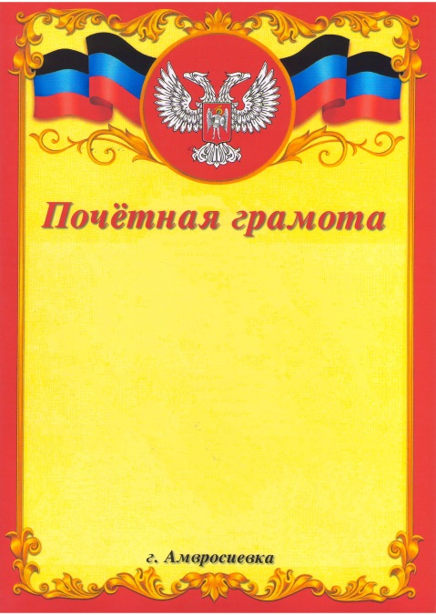

Продолжение приложения 3

Описание и образец Благодарности главы администрации
города Амвросиевка

Образец благодарности главы администрации города Амвросиевка представляет собой лист плотной глянцевой бумаги формата А4 (210x270мм). Цветное исполнение наградного листа выполнено в красном и жёлтом цвете.
На расстоянии 10 мм от края листа расположена узорная рамка золотого цвета шириной 6 мм. Рамка с внешней стороны обрамлена полосой красного цвета шириной 10 мм. Фон внутри рамки светло-жёлтого цвета.
В верхней части рамки расположена трехцветная лента в виде Флага Донецкой Народной Республики и на ней в середине расположен Герб Донецкой Народной Республики в кругу красного цвета из-под которого с обеих сторон, выходят лавровые «золотые» ветви. Ниже красным полужирным шрифтом с заглавной буквы расположена надпись: «Благодарность главы администрации города Амвросиевка». Далее поле для записи.
В нижней части рамки по центру расположена надпись: «г. Амвросиевка».
ОБРАЗЕЦ

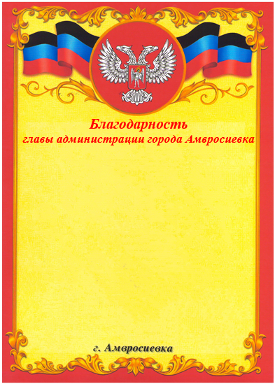

Управляющий делами администрации
города Амвросиевка О. Н. Авдеева

